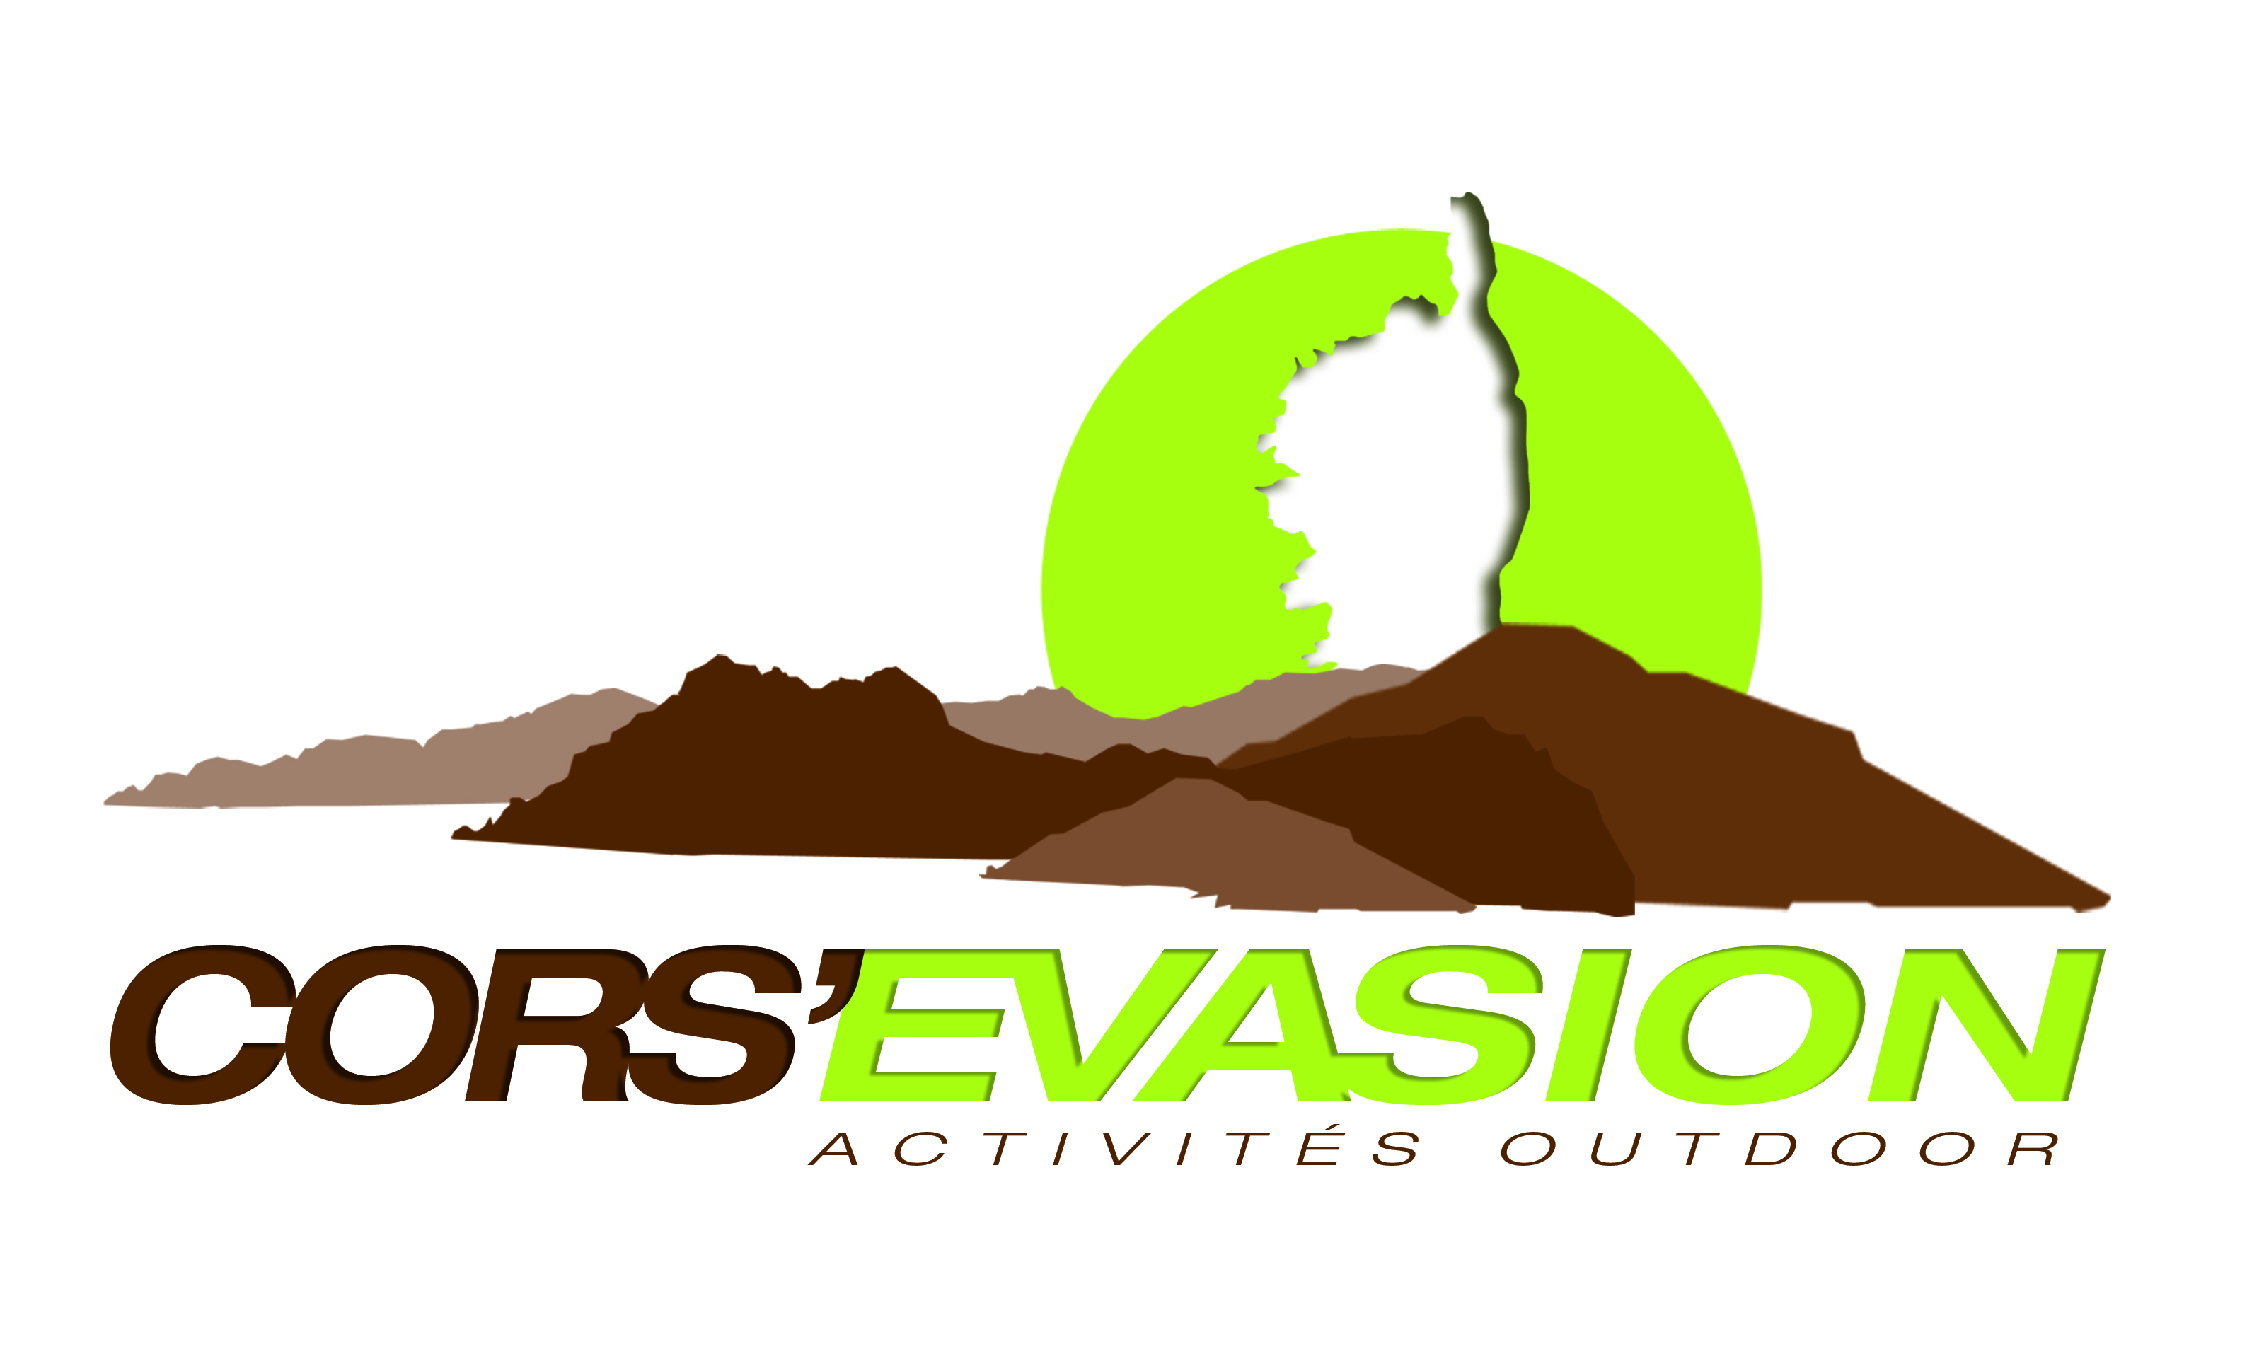

FICHE ÉQUIPEMENT TREK

Un sac à dos montagne (entre 55 et 75 litres), avec sa housse de protection contre la pluie, pouvant contenir le matériel ci-dessous :
Couchage :
Sac de couchage (+0°), je vous conseille d’emporter un drap housse une place ou un sac à viande (en soie pour la légèreté).
Habillement :
T-shirt, sous-vêtements, chaussettes de montagne (bouclettes), short, pantalon, polaire, gants montagne, veste coupe vent imperméable type Gore-tex, tennis ou claquettes pour le soir, casquette, maillot de bain.
Pour vous chausser :
chaussures de randonnée avec bonne tenue de cheville et semelles crantées, mais souples. (Surtout pas de chaussures neuves).
Petit matériel :
Lunettes de soleil à verres très filtrants, crème solaire, gourde (1 litre et demi ou plus) ou camel bag, couteau de poche, couverts, gobelet, assiette ou bol plastique, lampe de poche avec une pile de rechange ou frontale, nécessaire de toilette léger, serviette de toilette, papier toilette.
Pharmacie :
Je possède une pharmacie pour les urgences. Vous devez néanmoins vous munir d’une trousse personnelle contenant vos propres prescriptions médicales ainsi qu’une pharmacie d’appoint contenant : couverture de survie, élastoplast large, double peau (genre Compeed) en prévention des ampoules, désinfectant, pansements et compresses stériles.

